Республика Мордовия

Чамзинский муниципальный район

Администрация городского поселения Чамзинка

ПОСТАНОВЛЕНИЕ

18.05.2024г. № 82
рп. Чамзинка

Об установлении публичного сервитута
для использования земель и земельных участков в целях эксплуатации
линейного объекта системы газоснабжения местного значения
«Подземный газопровод среднего и низкого давления по ул. Рабочая»

В соответствии главой V.7 Земельного кодекса Российской Федерации от 25 октября 2001 года №136-ФЗ, Федеральными законами от 03 августа 2018 года №342-ФЗ «О внесении изменений в Градостроительный кодекс Российской Федерации и отдельные законодательные акты Российской Федерации», от 06 октября 2003 года №131-ФЗ «Об общих принципах организации местного самоуправления в Российской Федерации», от 25 октября 2001 года №137-ФЗ «О введении в действие Земельного кодекса Российской Федерации», от 31 марта 1999 года № 69-ФЗ «О газоснабжении в Российской Федерации».
п о с т а н о в л я е т:
- Установить
публичный сервитут на срок 49 лет для использования земель и земельных участков в целях эксплуатации линейного объекта системы газоснабжения местного значения «Подземный газопровод среднего и низкого давления по ул. Рабочая» (далее соответственно - публичный сервитут, инженерное сооружение), по перечню и в границах согласно приложениям №1 и №2;
следующие сроки и график ремонтно-эксплуатационных работ по обслуживанию инженерного сооружения (при необходимости): ежегодно с 1 января по 31 декабря.
2. ООО «ИНВЕСТ-ТРЕЙДХАУС» руководствоваться постановлением Правительства РФ от 20 ноября 2000 года №878 «Об утверждении Правил охраны газораспределительных сетей».
3. Публичный сервитут считается установленным со дня внесения сведений о нем в Единый государственный реестр недвижимости.
4. Установить ограничения в использовании земельных участков, в отношении которых установлен публичный сервитут, в соответствии с Постановлением Правительства Российской Федерации «Об утверждении правил охраны газораспределительных сетей» от 20 ноября 2000 г. №878.
5. ООО «ИНВЕСТ-ТРЕЙДХАУС» привести земельные участки, указанные в приложении, в состояние, пригодное для их использования в соответствии с видом разрешенного использования, снести инженерное сооружение, размещенное на основании публичного сервитута, в срок, предусмотренный пунктом 8 статьи 39.50 Земельного кодекса Российской Федерации.
6. Управлению по земельным и имущественным отношениям Администрации г.п. Чамзинка Чамзинского муниципального района Республики Мордовия в течение 5 рабочих дней со дня принятия решения об установлении публичного сервитута осуществить мероприятия, в соответствии с пунктом 7 статьи 39.43 Земельного кодекса Российской Федерации.

Глава администрации
городского поселения Чамзинка В.В. Симонов

Приложение №1
к постановлению администрации
городского поселения Чамзинка
Чамзинского муниципального района
от « » 2024 г. №

Перечень
земель и земельных участков, в отношении которых устанавливается
публичный сервитут и его границы

Кадастровый номер земельного участка | Адрес или иное описание местоположения земельного участка
13:22:0114001:793 | Республика Мордовия, Чамзинский район, рп. Чамзинка
13:22:0114001:16 | Республика Мордовия, Чамзинский район, р.п. Чамзинка,  ул. Набережная, д. № 5
13:22:0114001:795 | Республика Мордовия, Чамзинский район, рп. Чамзинка
13:22:0114001:10 | Республика Мордовия, Чамзинский район, рп. Чамзинка,  ул. Набережная, дом № 4
13:22:0114001:794 | Республика Мордовия, Чамзинский район, рп. Чамзинка
13:22:0114001:792 | Республика Мордовия, Чамзинский район, рп. Чамзинка
13:22:0115015 | Республика Мордовия, Чамзинский муниципальный район, Комсомольское городское поселение, рп. Комсомольский
13:22:0114001 | Республика Мордовия, Чамзинский район, рп. Чамзинка

Приложение №1
к постановлению администрации
городского поселения Чамзинка
Чамзинского муниципального района
от « » 2024 г. №

ОПИСАНИЕ МЕСТОПОЛОЖЕНИЯ ГРАНИЦ
Публичный сервитут для использования земель и земельных участков в целях эксплуатации линейного объекта системы газоснабжения местного значения «Подземный газопровод среднего и низкого давления по ул. Рабочая»
(наименование объекта, местоположение границ которого описано)
Сведения об объекте

№ п/п | Характеристики объекта | Описание характеристик

1 | 2 | 3
1 | Местоположение объекта | Республика Мордовия, р-н Чамзинский, рп. Чамзинка, ул. Рабочая
2 | Площадь объекта ± величина погрешности определения площади (Р ± ΔР) | 1688±14 кв.м
3 | Иные характеристики объекта | Публичный сервитут для использования земель и земельных участков в целях эксплуатации линейного объекта системы газоснабжения местного значения «Подземный газопровод среднего и низкого давления по ул. Рабочая» сроком на 49 лет в пользу ООО "ИНВЕСТ-ТРЕЙДХАУС" (ИНН: 7716799274, ОГРН: 1157746640270)

1. Система координат МСК-13, Зона 1
2. Сведения о характерных точках границ объекта
Обозначение характерных точек границ | Координаты, м |  | Метод определения координат характерной точки | Средняя квадратическая погрешность положения характерной точки (М_{t}), м | Описание обозначения точки на местности (при наличии)
Обозначение характерных точек границ | Х | Y | Метод определения координат характерной точки |  | Описание обозначения точки на местности (при наличии)

1 | 2 | 3 | 4 | 5 | 6
1 | 418888,85 | 1331604,47 | Метод спутниковых геодезических измерений (определений) | 0,10 | —
2 | 418901,14 | 1331621,04 | Метод спутниковых геодезических измерений (определений) | 0,10 | —
3 | 418892,26 | 1331627,47 | Метод спутниковых геодезических измерений (определений) | 0,10 | —
4 | 418893,12 | 1331630,50 | Метод спутниковых геодезических измерений (определений) | 0,10 | —
5 | 418895,75 | 1331633,13 | Метод спутниковых геодезических измерений (определений) | 0,10 | —
6 | 418898,65 | 1331635,99 | Метод спутниковых геодезических измерений (определений) | 0,10 | —
7 | 418911,80 | 1331644,58 | Метод спутниковых геодезических измерений (определений) | 0,10 | —
8 | 418932,28 | 1331677,25 | Метод спутниковых геодезических измерений (определений) | 0,10 | —
9 | 418950,48 | 1331710,09 | Метод спутниковых геодезических измерений (определений) | 0,10 | —
10 | 418966,44 | 1331730,49 | Метод спутниковых геодезических измерений (определений) | 0,10 | —
11 | 419001,16 | 1331719,94 | Метод спутниковых геодезических измерений (определений) | 0,10 | —
12 | 419022,64 | 1331735,53 | Метод спутниковых геодезических измерений (определений) | 0,10 | —
13 | 419080,94 | 1331753,78 | Метод спутниковых геодезических измерений (определений) | 0,10 | —
14 | 419081,92 | 1331754,09 | Метод спутниковых геодезических измерений (определений) | 0,10 | —
15 | 419082,68 | 1331754,49 | Метод спутниковых геодезических измерений (определений) | 0,10 | —
16 | 419081,72 | 1331756,25 | Метод спутниковых геодезических измерений (определений) | 0,10 | —
17 | 419080,29 | 1331758,89 | Метод спутниковых геодезических измерений (определений) | 0,10 | —
18 | 419079,97 | 1331758,72 | Метод спутниковых геодезических измерений (определений) | 0,10 | —
19 | 419079,46 | 1331758,55 | Метод спутниковых геодезических измерений (определений) | 0,10 | —
20 | 419020,36 | 1331740,06 | Метод спутниковых геодезических измерений (определений) | 0,10 | —
21 | 419020,83 | 1331739,15 | Метод спутниковых геодезических измерений (определений) | 0,10 | —
22 | 419000,42 | 1331724,34 | Метод спутниковых геодезических измерений (определений) | 0,10 | —
23 | 419000,24 | 1331725,44 | Метод спутниковых геодезических измерений (определений) | 0,10 | —
24 | 418964,61 | 1331736,27 | Метод спутниковых геодезических измерений (определений) | 0,10 | —
25 | 418946,29 | 1331712,86 | Метод спутниковых геодезических измерений (определений) | 0,10 | —
26 | 418927,96 | 1331679,79 | Метод спутниковых геодезических измерений (определений) | 0,10 | —
27 | 418908,14 | 1331648,16 | Метод спутниковых геодезических измерений (определений) | 0,10 | —
28 | 418908,86 | 1331647,44 | Метод спутниковых геодезических измерений (определений) | 0,10 | —
29 | 418896,12 | 1331639,11 | Метод спутниковых геодезических измерений (определений) | 0,10 | —
30 | 418895,50 | 1331639,90 | Метод спутниковых геодезических измерений (определений) | 0,10 | —
31 | 418892,25 | 1331636,68 | Метод спутниковых геодезических измерений (определений) | 0,10 | —
32 | 418888,66 | 1331633,13 | Метод спутниковых геодезических измерений (определений) | 0,10 | —
33 | 418887,94 | 1331630,60 | Метод спутниковых геодезических измерений (определений) | 0,10 | —
34 | 418884,12 | 1331633,36 | Метод спутниковых геодезических измерений (определений) | 0,10 | —
35 | 418880,32 | 1331628,03 | Метод спутниковых геодезических измерений (определений) | 0,10 | —
36 | 418877,25 | 1331630,72 | Метод спутниковых геодезических измерений (определений) | 0,10 | —
37 | 418873,96 | 1331626,95 | Метод спутниковых геодезических измерений (определений) | 0,10 | —
38 | 418877,41 | 1331623,94 | Метод спутниковых геодезических измерений (определений) | 0,10 | —
39 | 418872,26 | 1331616,71 | Метод спутниковых геодезических измерений (определений) | 0,10 | —
1 | 418888,85 | 1331604,47 | Метод спутниковых геодезических измерений (определений) | 0,10 | —

3. Сведения о характерных точках части (частей) границы объекта
Обозначение характерных точек части границы | Координаты, м |  | Метод определения координат характерной точки | Средняя квадратическая погрешность положения характерной точки (М_{t}), м | Описание обозначения точки на местности (при наличии)
Обозначение характерных точек части границы | Х | Y | Метод определения координат характерной точки |  | Описание обозначения точки на местности (при наличии)

1 | 2 | 3 | 4 | 5 | 6
Часть № —
— | — | — | — | — | —

1. Система координат —
2. Сведения о характерных точках границ объекта
Обозначение характерных точек границ | Существующие координаты, м |  | Измененные (уточненные) координаты, м |  | Метод определения координат характерной точки | Средняя квадратическая погрешность положения характерной точки (М_{t}), м | Описание обозначения точки на местности (при наличии)
Обозначение характерных точек границ | Х | Y | Х | Y | Метод определения координат характерной точки |  | Описание обозначения точки на местности (при наличии)

1 | 2 | 3 | 4 | 5 | 6 | 7 | 8
— | — | — | — | — | — | — | —

3. Сведения о характерных точках части (частей) границы объекта
Часть № —
Обозначение характерных точек границ | Существующие координаты, м |  | Измененные (уточненные) координаты, м |  | Метод определения координат характерной точки | Средняя квадратическая погрешность положения характерной точки (М_{t}), м | Описание обозначения точки на местности (при наличии)
Обозначение характерных точек границ | Х | Y | Х | Y | Метод определения координат характерной точки |  | Описание обозначения точки на местности (при наличии)

1 | 2 | 3 | 4 | 5 | 6 | 7 | 8
— | — | — | — | — | — | — | —

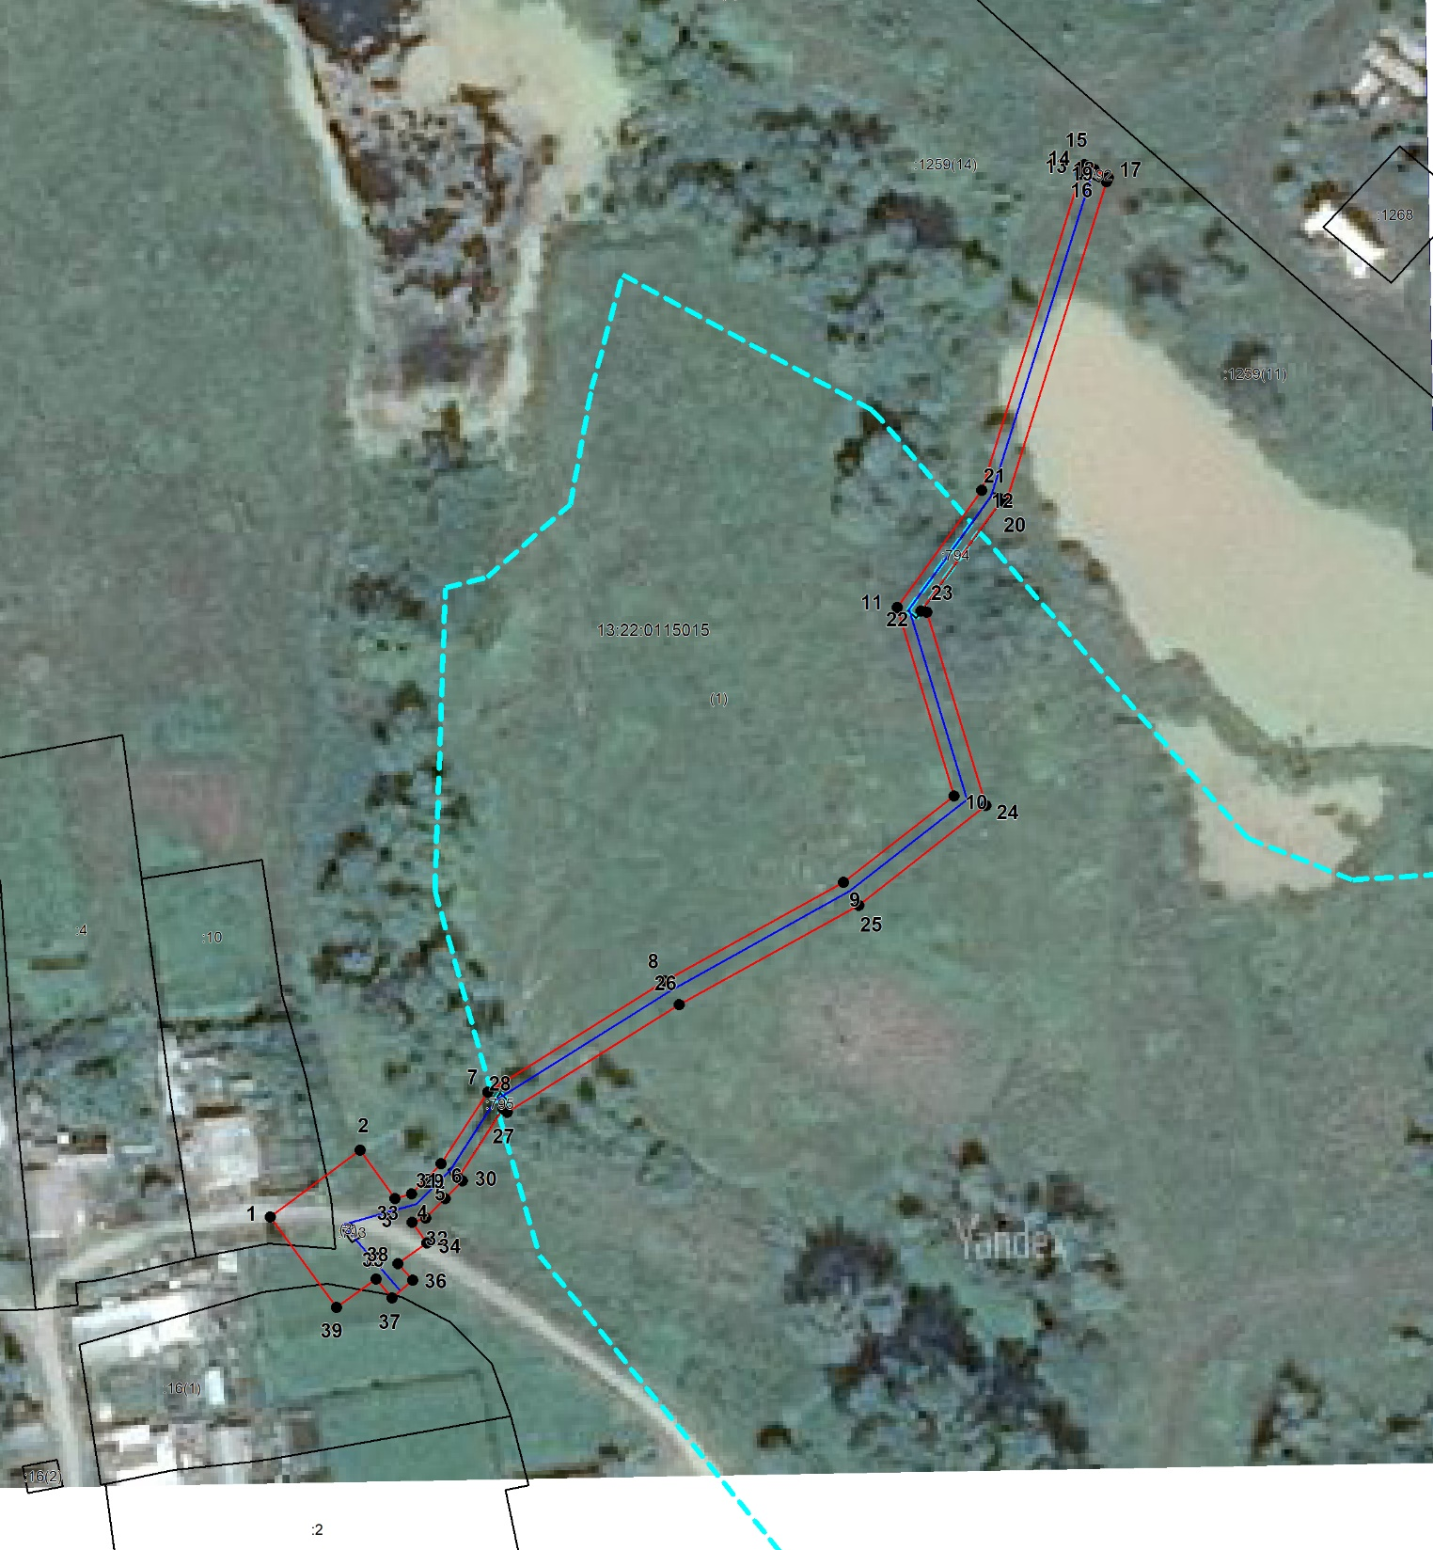

Масштаб 1: 1500

Используемые условные знаки и обозначения приведены на отдельной странице в конце раздела.
Подпись _________________ Кабаченко Я. В. Дата 26 марта 2024 г.

Место для оттиска печати (при наличии) лица, составившего описание местоположения границ объекта

Используемые условные знаки и обозначения:

 | – граница публичного сервитута,
 | – газопровод,
 | – границы земельных участков,
 | – границы кадастровых кварталов,
 | – установленные границы административно-территориальных образований,
 | – границы населенных пунктов,
• | – характерная точка публичного сервитута.

